Управление разделами.
Создала новый раздел – одноколончатая страница – нажала модуль текст – нажала «Выбрать из имеющихся статей» - открылся список . Если нажимаю на глазик, обрати внимание в самом низу открывается что-то
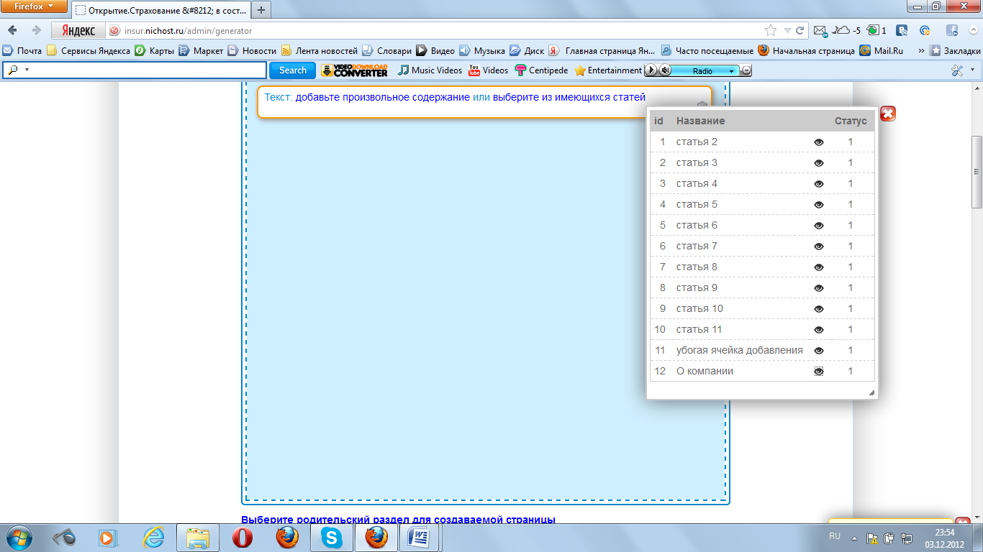
2. Когда текстов много. Список с текстами выезжает за рамку
